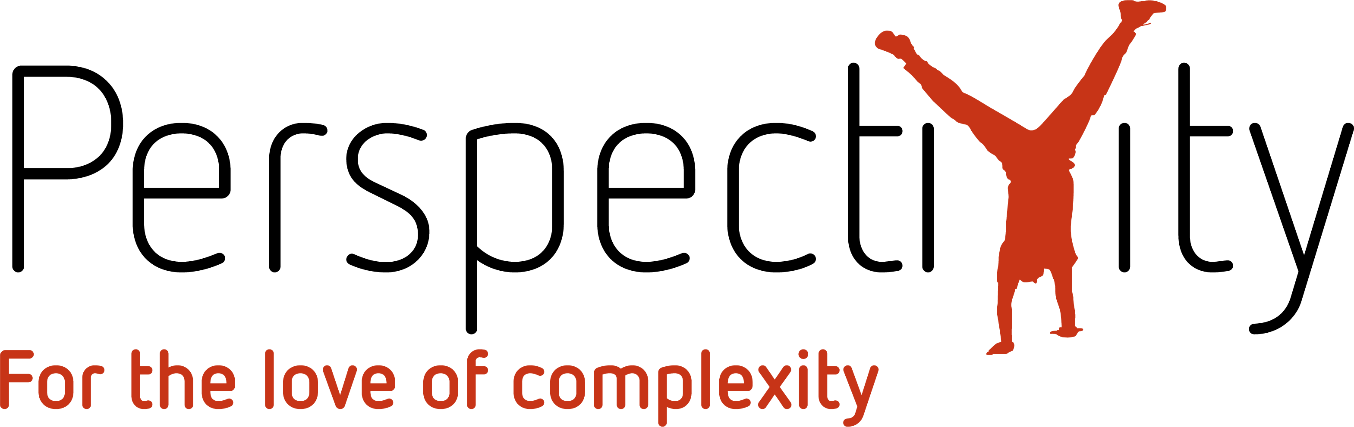
Leren van veranderingen
Leergang, training, coaching en veranderbegeleiding voor organisaties die willen dat anderen iets anders gaan doen.
Voor managers, programma- en projectleiders, beleidsadviseurs en bestuurders in het sociaal domein, de internationale samenwerking, het onderwijs en de publieke sector. Vier vormen, van een dagdeel tot een half jaar.
Nele Blommestein, partner bij Perspectivity · november 2026

1. Waar dit over gaat
Wie leiding geeft aan werk dat levens van mensen wil verbeteren, is verantwoordelijk voor twee dingen: organiseren dat de organisatie leert wat er door haar werk verandert, en handelen naar wat daaruit komt. In de praktijk gaat de monitoringsdata naar de financier en blijft het leren impliciet. Directeuren zijn daar optimistischer over dan de mensen die de data verzamelen; dat zag ik al in 2016 in een onderzoek van Partos en het is sindsdien weinig veranderd.
In Leren van veranderingen leren deelnemers concrete veranderingen bij anderen zien, beschrijven, navragen en samen duiden, en daar besluiten aan verbinden over prioriteiten, partners en middelen. De verandertheorie van de organisatie is daarbij de werkhypothese die meebeweegt. De methode is de effectenoogst (outcome harvesting); de manier van kijken komt uit vier uitgangspunten: alles is in beweging, alles draagt informatie, alles is verbonden, en jij maakt deel uit van wat je onderzoekt.
2. Zes principes voor wie leiding geeft
1. Kijk naar concrete veranderingen. Wie heeft wat veranderd, wanneer en waar?
2. Onderzoek samen de betekenis. Waarom doet dit ertoe, voor wie en volgens wie?
3. Toets de verandering én je bijdrage. Wat droegen wij bij, wat speelde nog meer mee, en waarop baseren we dat?
4. Verbind inzichten aan je besluiten. Maak zichtbaar wat een inzicht betekent voor jouw keuzes.
5. Organiseer ruimte om bij te sturen. Regel tijd, middelen, bevoegdheden en passende afspraken met financiers.
6. Volg wat daarna verandert. Kom terug op de gevolgen van je besluit en leer verder.
3. Vier vormen
Werksessie Leren van veranderingen (een dagdeel)
Voor een team of managementteam van maximaal twaalf mensen. Deelnemers oogsten in drietallen een eigen verandering (verteller, interviewer, noteerder), zetten die op de vier lagen van het systeem en oefenen de vijf duidingsvragen op een echt dashboard. Ze gaan naar huis met een volledige oogstbeschrijving, een invulblad en een eerste keuze: welke verandering vragen we deze maand na?
Investering: € 1.950, inclusief voorbereiding en werkmateriaal.
Training effectenoogst (twee dagen, met tussenopdracht)
Voor medewerkers die de oogst in de organisatie gaan dragen: beleidsadviseurs, PMEL-adviseurs, programmamedewerkers. Dag 1: oogstbeschrijvingen schrijven uit documenten en gesprekken, met hulp van AI; de lagen en ketens. Tussenopdracht: vijf veranderingen oogsten in het eigen werk. Dag 2: navraag inrichten in Sprockler, het dashboard lezen, een duidingssessie leiden, afspraken met bestuur en financier.
Investering: € 6.500 voor een groep tot twaalf deelnemers, inclusief een Sprockler-oogstvragenlijst voor de organisatie.
Leergang Leren van veranderingen voor managers (drie dagen in twee maanden)
Voor acht tot twaalf managers, programma- en projectleiders uit verschillende organisaties, of in-company. Elke deelnemer brengt één eigen vraagstuk mee en heeft invloed op minstens één relevante keuze.
Dag | Thema | Wat deelnemers meenemen
Dag 1 | Veranderingen leren zien en onderzoeken | Een eerste strategiepagina met bedoeling, actoren, aannames en keuzes; één volledige oogstbeschrijving; een plan voor een kleine oogst
Tussen dag 1 en 2 | Oefenoogst in het eigen werk | Drie bestaande bronnen ontsloten, twee tot drie veranderingen beschreven, één navraag gedaan
Dag 2 | Samen duiden en onderzoeken waar kennis doorwerkt | Een eigen duidingsgesprek geleid; de oogst naast de verandertheorie gelegd; een strategisch besluit voorbereid
Tussen dag 2 en 3 | Besluit en leerexperiment | Het besluit uitgevoerd of onderbouwd voorgelegd; één leerexperiment gestart
Dag 3 | Ruimte afspreken en een leerpraktijk die blijft bewegen | Een gesprek met financier of bestuur voorbereid; werkafspraken over wie oogst, wie duidt, wie beslist en wanneer de verandertheorie opnieuw wordt bekeken

De doorlopende casus is een echt onderzoek: de oogst van wat ruim honderd initiatieven voor thuiszittende jongeren bij scholen, gemeenten en het Rijk veranderden. Deelnemers zien hoe beschrijvingen, interpretaties en besluiten zich daar ontwikkelen.
Investering: € 2.450 per deelnemer (open inschrijving, inclusief lunch en materiaal) of € 19.500 in-company.
Oogstgesprekken: coaching voor programmaleiders (zes gesprekken)
Voor wie een programma, coalitie of lobby leidt en de eigen oogst als rode draad wil gebruiken. Zes gesprekken van 75 minuten in een half jaar, online of in Amsterdam. Elk gesprek begint bij één verandering die de deelnemer zag: wat gebeurde er, wat droeg jij bij, wat betekent het voor je volgende keuze, en wat zeg je erover tegen je bestuur of financier? Tussen de gesprekken oogst de deelnemer zelf, met een eenvoudig invulblad en, als de organisatie dat wil, een Sprockler-vragenlijst.
Investering: € 2.950.
4. Van plan naar oogst: een veranderproces van zes maanden
Voor organisaties die oogsten vast onderdeel willen maken van hoe ze leren en sturen. In zes maanden richt een kernteam van drie tot vijf mensen de eigen oogstcyclus in:
- Maand 1. De verandertheorie als werkhypothese: bedoeling, actoren, aannames en keuzes expliciet, in één strategiepagina.
- Maand 2 en 3. Eerste oogstronde: uit documenten met AI, uit het team met de vragenlijst, navraag bij een selectie. Het dashboard komt in eigen beheer.
- Maand 4. Duidingssessie met team en bestuur; besluiten over prioriteiten, partners en middelen; afspraken met de financier over ruimte om bij te sturen.
- Maand 5 en 6. Tweede oogstronde, nu door het team zelf, met mij als coach. Werkafspraken voor de jaren erna: wie oogst, wie duidt, wie beslist, en wanneer de verandertheorie opnieuw wordt bekeken.
Investering: € 32.500, inclusief Sprockler-licentie, drie werksessies, twee oogstrondes en coaching van het kernteam.
5. Wie geeft het
Nele Blommestein werkt sinds 2014 met de effectenoogst en trainde teams in Nederland, Kenia en Senegal. Zij leidde evaluaties van lobbynetwerken voor Buitenlandse Zaken, bouwde met Uwezo Uganda een strategie op uit de oogst, gaf in 2026 impactworkshops voor Npuls en de Open Universiteit, en ontwikkelde de navraagmodule in Sprockler. Zij is partner bij Perspectivity en schrijft aan een boek over leren van veranderingen voor managers in het publieke domein.
Het boek en de leergang groeien samen op: wat deelnemers inbrengen, komt terug in de hoofdstukken, en wat de casus oplevert, komt terug in de leergang.

Nele Blommestein Impactonderzoek en leren van verandering · Partner bij Perspectivity nele.blommestein@perspectivity.org · +31 6 4747 2326 · linkedin.com/in/nele-blommestein

